符合西班牙出口标准

款式1:

1.开瓶器

我们需要跟图片上一样或者相似的开瓶器，唯一和图片上的不同点在于材料。

图片上的材质是用塑料做的，我们现在需要改成MDF材料。

1. 顶部的部分

形状：如下图

尺寸：大约20X12（厚度3cm）

材料：木头加上我们的轮廓造型

顶部必须要印我们自己的设计

1. 底部（在开瓶器后面，我们看不见的部分）

底部的部分有一个塑料的盒子，现在需要改成MDF材质的。

1. 展示：单个入一个独立的内盒
2. 报价的数量：

\* 1,000 个/( )元

\* 1,500个/( )元

\* 2,000个/( )元

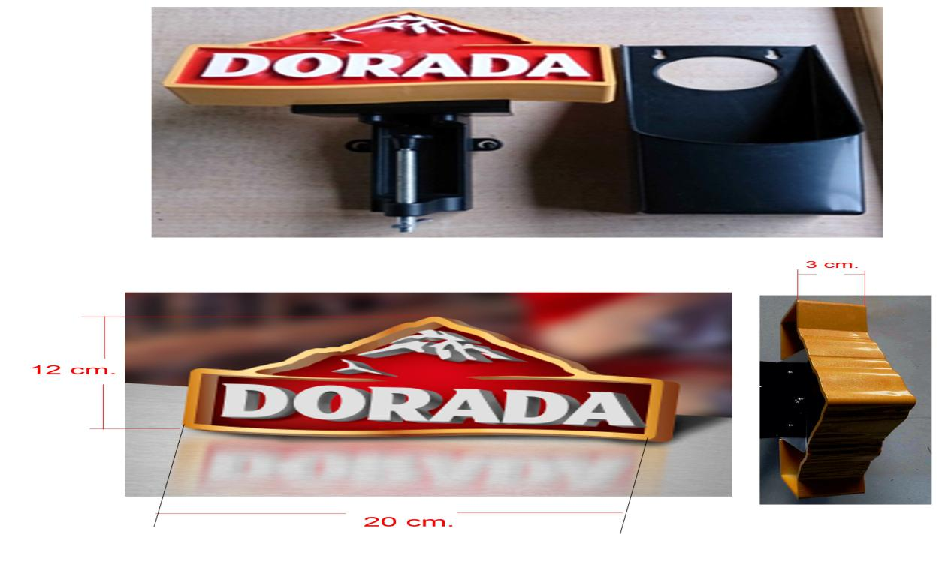

款式2 :

1.开瓶器

2.顶部的部分

\*形状：啤酒瓶形状（如下图）

\* 尺寸: 大约 7 x 24cm (厚度3cm）.

\*材质: MDF加上我们的轮廓造型

\* 顶部的设计需要印刷，我们会提供CMYK的设计在整个表面。

3.- 底部（在开瓶器后面，我们看不见的部分）

\* 底部的部分有一个塑料的盒子，现在需要改成MDF材质的。

4.- 单个入一个独立的内盒

5.- 报价的数量

\* 500 pieces/( )元

\* 600 pieces/( )元

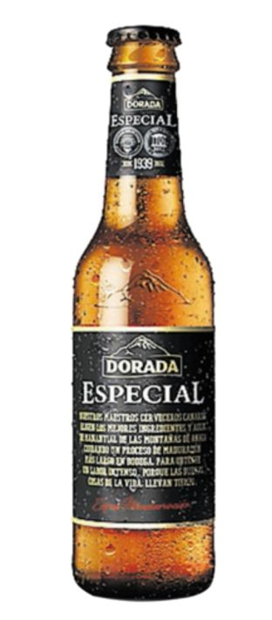

款式3

1.开瓶器

2.-顶部的部分

\* 形状: 啤酒盖的形状 (类似以下图片).

\* 尺寸:直径22cm (厚度3cm).

\* 材质: MDF加上我们的轮廓造型

\* 顶部的背景颜色为金色，需要印刷，我们会提供CMYK的设计在整个表面

1. - - 底部（在开瓶器后面，我们看不见的部分）

\* 底部的部分有一个塑料的盒子，现在需要改成MDF材质的。

4.-单个入一个独立的内盒

5.- 报价的数量

\* 500 pieces/( )元

\* 600 pieces/( )元

